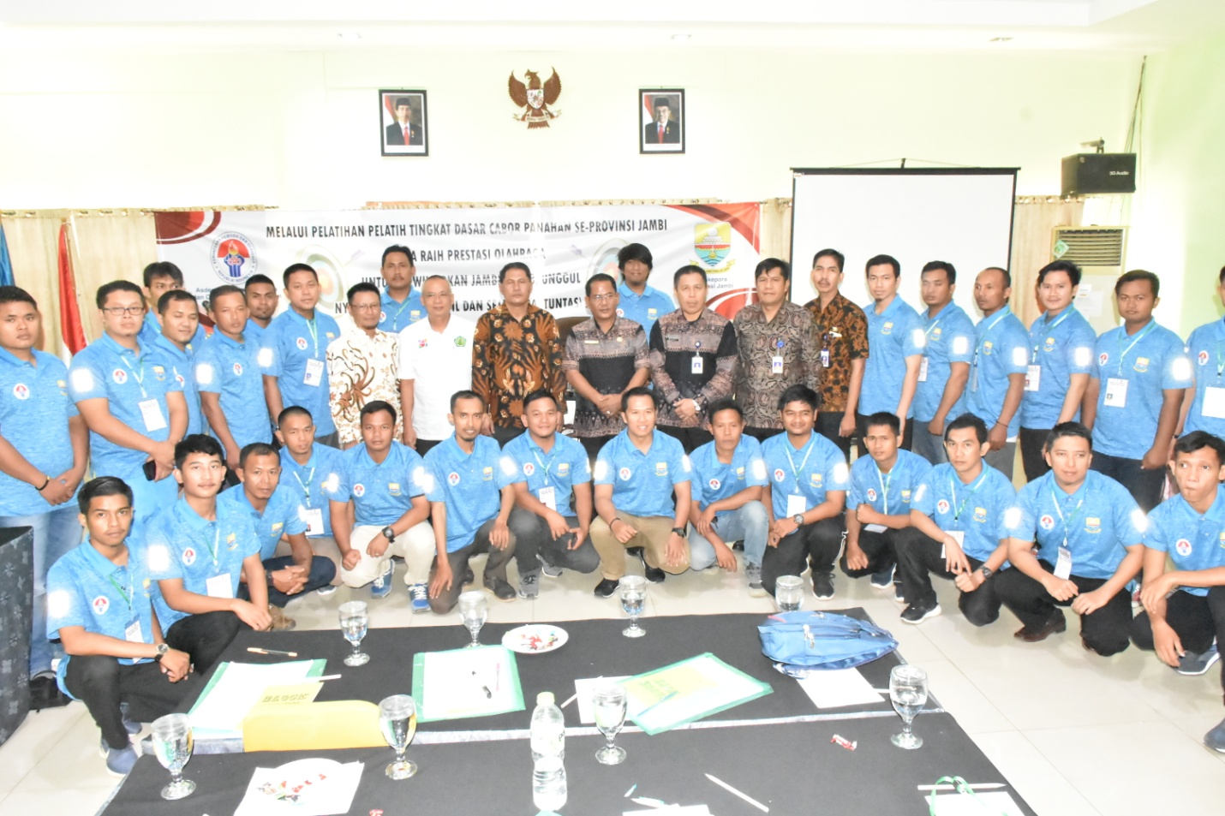Pembukaan Pelatihan Tingakat Dasar Cabor Panahan se Provinsi Jambi 'KITA RAIH PRESTASI OLAHRAGA UNTUK MEWUJUDKAN JAMBI TERTIB, UNGGUL, NYAMAN, TANGGUH, ADIL DAN SEJAHTERA (TUNTAS) 2021 yang secara lansung dibuka oleh Asisten Deputi Peningkatan Tenaga dan Organisasi Keolahragaan Dr. Herman Thaniago, MM didampingi Kepala Dinas Kepemudaan dan Olahraga Provinsi Jambi Drs. H. Wahyuddin, M. Pd turut dihadiri Kepala Bidang Olahraga Ahmad Thaulon, SH, MH, Kepala Bidang Tenaga dan Organisasi Kepemudaan, Keolahragaan dan Kepramukaan Edison, SE, MAP, Kepala Seksi Pembudayaan Olahraga H. Baharuddin, SE, MM pelatihan ini akan dilaksanakan dari tanggal 10 Oktober hingga 13 Oktober 2019 yang diikuti oleh 50 Orang dari berbagai klub dan perorangan se provinsi jambi dan Materi antara lain
1. Kebijakan Asdep Peningkatan Tenaga dan Organisasi Keolahragaan
2. Kebijakan Pemerintah Daerah Terhadap Pembinaan Olahraga di Provinsi Jambi
3. Organisasi Panahan
4. Teori Recurve Basic
5. Teori Compound Basic
6. Praktek Recurve Basic
7. Praktek Compound Basic
8. Teori dan Praktek Latihan Fisik
9. Metodologi Latihan

Dengan jumlah jam pelatihan sebanyak 40 Jam

